Tisková zpráva, 20. 1. 2016

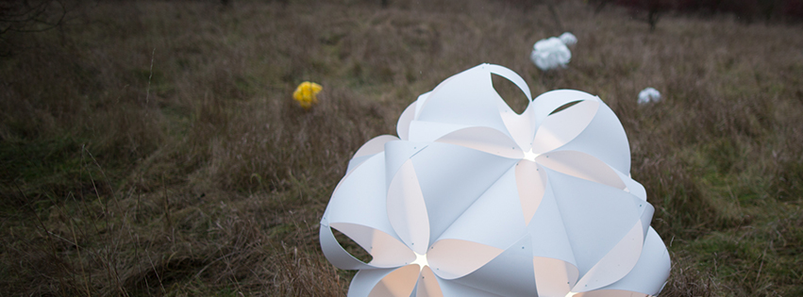

LUXIOM: VYTVOŘTE SI VLASTNÍ VESMÍR V GALERII CZECHDESIGN

Jak vznikal systém, ve kterém se rodí hvězdy? Designér Tomáš Hovorka, absolvent Vysoké školy uměleckoprůmyslové v Praze, představuje projekt, který ze studentské práce dovedl až do úspěšné a profesionální realizace. Jaká byla cesta unikátních svítidel zapojujících kreativitu svých uživatelů od nápadu až po realizaci? Příběh tohoto nadějného design start-upu se dozvíte na výstavě v GALERII CZECHDESIGN od 29. ledna do 4. března 2016.

JAK TO VŠECHNO ZAČALO…
Studentský design má v České republice silnou tradici. Mezi experimentálními projekty zkoumajícími samé hranice oboru se najdou i takové práce, které se později uplatní v praxi. Příkladem toho je unikátní systém osvětlení Luxiom. Poprvé spatřil světlo světa v roce 2008, kdy Tomáš Hovorka, toho času student holandské univerzity, přišel s nápadem na modulární svítidlo, které svou hravostí připomíná stavebnici. V Praze bylo poprvé představeno na výstavě TalentDesign - vůbec první výstavě, kterou GALERIE CZECHDESIGN ve svých zbrusu nových prostorách uspořádala. Někdejší studentský projekt se nyní po pěti letech vrací na místo činu. Dnes ale v podobě profesionální realizace. Jaká byla jeho cesta?

LUXIOM: THE STORY BEHIND
Výstava návštěvníkům představí dvě tváře projektu Luxiom. První je samotný produkt – vesmírem inspirovaná kolekce svítidel nabízí kousky navržené od designérů, i možnost vytvořit si světlo na míru dle fantazie každého z nás. Z workshopů, které budou pořádány v rámci doprovodného programu, si tak návštěvníci budou moci odnést hvězdu svých snů. Variabilní svítidla Luxiom, která jsou teprve na počátku své profesionální dráhy, mají za sebou již pětiletou historii, během které procházeli náročným vývojem. Druhá část výstavy se zaměří na to, jak v praxi vypadá proces dovádění studentského projektu do profesionální realizace.

POSVÁTNÁ GEOMETRIE
Už Pythagoras považoval geometrii za náboženství. Designer Tomáš Hovorka nepochybně taky. Tři roky vyvíjel elementární geometrické tvary, až získal systém, ve kterém se rodí hvězdy. Designéři vědí, že čím větší jsou omezení, tím lepší jsou výsledky a větší zábava. S jedním trojúhelníkem vytvořil Tomáš celý vesmír. Možnosti systému Luxiom jsou neomezené a rozměr, tvar i barevnost mu mohou vtisknout sami uživatelé. Hrajte si a navrhněte světlo podle vašich představ!

TOMÁŠ HOVORKA: ČESKÝ DESIGNÉR A AUTOR KONCEPTU LUXIOM
Tomáš Hovorka patří k nejtalentovanějším tvůrcům nové generace, kteří přirozeně vycházejí z domácích tradic, ale velkou oporou jim jsou bohaté zkušenosti ze zahraničí. Studia absolvoval na VŠUP v Praze v ateliérech designu, skla i šperku pod vedením designérů Michala Froňka a Jana Němečka, Ronyho Plesla a Evy Eisler, rok pak strávil na stáži na Vysoké škole umění v Utrechtu v Holandsku. Pracovní zkušenosti nasbíral jako designér v zahraničních pobočkách české firmy Lasvit a v Čechách především se značkou Rony Plesl studio a společností Becherovka. Jeho práce byly představeny na řadě výstav ve světových metropolích – Mnichově, Vídni, Stockholmu, Moskvě, Tokiu či Frankfurtu nad Mohanem. Často čerpá inspiraci z geometrických a matematických vztahů v plošné i prostorové dimenzi. Charakteristickými rysy jeho produktů jsou čisté tvary v detailu, které pravidelným skládáním a násobením vytvářejí na první pohled náročné kompozice, jež ale často mají na mikroskopické bázi svůj odraz v přírodním světě.

CZECHDESIGN
Organizace CZECHDESIGN již více než deset let razí cestu designu, který mění svět k lepšímu. Podpora uplatňování kvalitního designu v praxi je jedním z hlavních cílů jeho existence. Výstavou CZECHDESIGN veřejnosti představí pozitivní příklad zapojení designu do praxe, principy a postupy takového procesu a zároveň poukázat na výhody a benefity, které s sebou přináší. Ukázkovým příkladem se stal start-up Luxiom – projekt, který vznikl jako studentská práce a posunul se do nové značky, která právě uvádí první výrobek, řadu svítidel inspirovaných vesmírnými tělesy.

LUXIOM: THE STORY BEHIND
Kdy: 29.1. – 4.3.2016
Kde: Galerie Czechdesign, Vojtěšská 3, Praha 1
Kurátor: Tomáš Hovorka
Vstup zdarma. Vernisáž výstavy se koná 28/1/2016 v 18:00.
Tisková konference ke zveřejnění projektu Luxiom se uskuteční 28.1. v 16:30 v prostorách galerie.

Kontakt pro média: Kamila Matějková, +420 721 704 720, kamila.matejkova@czechdesign.cz
Fotografie ke stažení: http://www.czechdesign.cz/press

Za podporu projektu děkujeme Magistrátu hl. města Prahy.

Mediální partneři: Artikl, Artmap, Insidecore.cz, Design portál, kulturissimo.cz, Designreader, Design Cabinet CZ, DesignMagazin.cz, TYPO a lidovky.cz

Organizátoři:

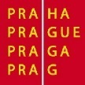
Partneři projektu:

Mediální partneři:

